Жан Жорес о реваншистской войне
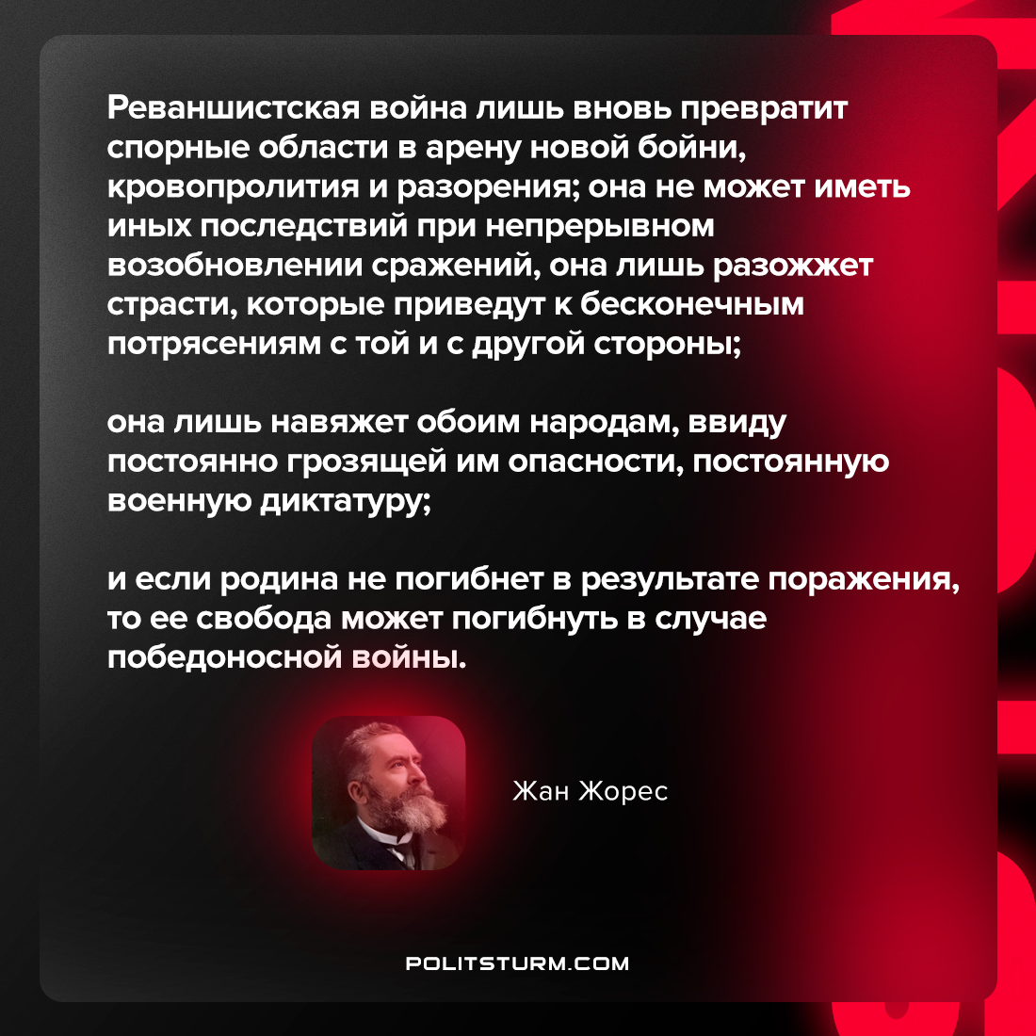

Оригинальная статья
2022-03-01
1 мин. на чтение

Реваншистская война лишь вновь превратит спорные области в арену новой бойни, кровопролития и разорения; она не может иметь иных последствий при непрерывном возобновлении сражений, она лишь разожжет страсти, которые приведут к бесконечным потрясениям с той и с другой стороны; она лишь навяжет обоим народам, ввиду постоянно грозящей им опасности, постоянную военную диктатуру; и если родина не погибнет в результате поражения, то ее свобода может погибнуть в случае победоносной войны.
Жан Жорес, французский социалист. Несмотря на правооппортунистические позиции до Первой мировой войны, после её начала выступил с антивоенными заявлениями, за что был убит националистом.

Оригинальная статья

